HERRAMIENTA CASE PARA LA OPTIMIZACIÓN EN LA DISTRIBUCIÓN DE BODEGAJE APLICANDO MDA

ANTONIO JOSÉ RIVADENEIRA VELEZ

FUNDACIÓN UNIVERSItaria san martín
facultad de ingeniería
programa de Ingeniería DE SISTEMAS
Bogotá
2009

HERRAMIENTA CASE PARA LA OPTIMIZACIÓN EN LA DISTRIBUCIÓN DE BODEGAJE APLICANDO MDA

ANTONIO JOSÉ RIVADENEIRA VELEZ
051511
antoniorivadeneira@gmail.coM

Monografía de Grado

ASESOR TÉCNICO
ing. AndrÉs felipe solarte imbachi
GRUPO DE TRABAJO

FUNDACIÓN UNIVERSItaria san martín
facultad de ingeniería
programa de Ingeniería DE SISTEMAS
Bogotá
2009

CONTENIDO
pág.
1. PROBLEMA 9
2. JUSTIFICACIÓN 11
3. OBJETIVOS 12
3.1 OBJETIVO GENERAL 12
3.2 OBJETIVOS ESPECíFICOS 12
4. MARCO REFERENCIAL 13
4.1 ANTECEDENTES 13
4.1.1 ProModel Corporation 13
4.1.2 WinQSB 2.0 13
4.1.3 CAESOFT 13
4.1.4 ALDEP 14
4.1.5 CORELAP 14
4.1.6 CRAFT 14
4.2 MARCO CONCEPTUAL 15
4.2.1 Bodegaje 15
4.2.2 Métodos de almacenaje 15
4.2.3 Métodos de Optimización del espacio Disponible 16
4.2.4 Modelos de Programación Lineal 18
4.2.5 Modelo de Programación Lineal Entera Mixta para el problema de la Distribución de Bodegaje 18
4.3 MARCO TEÓRICO 23
4.3.1 OMG 23
4.3.2 Modelo 23
4.3.3 Metamodelo 24
4.3.4 MOF 24
4.3.5 MDA 24
4.3.6 Abstracción 25
4.3.7 Refinamiento 26
4.3.8 Arquitectura MDA 27
4.3.9 Mapeos 28
4.3.10 Marcas 28
4.3.11 QVT 29
4.3.12 ATL 29
4.3.13 M2M 31
4.3.14 M2T 32
4.3.15 EMF 32
4.3.16 GMF 33
4.3.17 Acceleo 34
4.3.18 Eclipse RCP 34
4.3.19 Sistema de Control de Versiones 37
4.4 ESTADO DEL ARTE 38
4.5 LIMITACIONES Y ALCANCES 38
5. DISEÑO METODOLÓGICO 40
6. RECURSOS 50
6.1 RECURSOS HUMANOS 50
6.2 RECURSOS INSTITUCIONALES 50
6.3 RECURSOS TECNOLOGICOS 50
6.3.1 Hardware 50
6.3.2 Software 51
6.4 RECURSOS FINANCIEROS 51
7. CRONOGRAMA 52
GLOSARIO 53
BIBLIOGRAFÍA 54

LISTA DE TABLAS
pág.
Tabla 1. Fases de Desarrollo de Software 40
Tabla 2. Plan de iteración 41
Tabla 3. Plan de Desarrollo Fase de Inicio, iteración I 41
Tabla 4. Plan de Desarrollo Fase de Elaboración, iteración I 42
Tabla 5. Plan de Desarrollo Fase de Construcción, iteración I 43
Tabla 6. Plan de Desarrollo Fase de Construcción, iteración II 43
Tabla 7. Plan de Desarrollo Fase de Construcción, iteración III 44
Tabla 8. Plan de Desarrollo Fase de Construcción, iteración IV 45
Tabla 9. Plan de Desarrollo Fase de Construcción, iteración V 46
Tabla 10. Plan de Desarrollo Fase de Construcción, iteración VI 46
Tabla 11. Plan de Desarrollo Fase de Construcción, iteración VII 47
Tabla 12. Plan de Desarrollo Fase de Transición, iteración I 47
Tabla 13. Iteraciones con fecha propuesta de entrega 48
Tabla 14. Recurso Humano 50
Tabla 15. Recursos Institucionales 50
Tabla 16. Recursos Tecnológicos de Hardware 50
Tabla 17. Recursos Tecnológicos de Software 51
Tabla 18. Recursos Financieros 51

LISTA DE FIGURAS
pág.
Figura 1. Almacenaje apilado en bloque 17
Figura 2. Campos de acción de MDA 25
Figura 3. Abstracción vs Refinamiento 26
Figura 4. Modelos de MDA 27
Figura 5. Relaciones entre los metamodelos QVT 29
Figura 6. Diagrama de transformación ATL 30
Figura 7. Ejemplo definición de modelos con ATL 30
Figura 8. Ejemplo Regla ATL 31
Figura 9. Ejemplo Helper ATL 31
Figura 10. Ejemplo de un modelo utilizando EMF 32
Figura 11. GMF Dashboard 33
Figura 12. Arquitectura RCP 35
Figura 13. Ejemplo perspectiva Debug 36
Figura 14. Ejemplo de los recursos de una aplicación RCP 37
Figura 15. Organización de trabajo y contenido visto desde OpenUP 39

LISTA DE ANEXOS
pág.
Anexo 1 Ver Cronograma de Actividades 38
Anexo 2 Ver Glosario 39

PROBLEMA

En la actualidad las empresas transformadoras de materia prima, centros de distribución y grandes superficies (cadenas de supermercados) entre otras, dentro de sus procesos productivos necesitan almacenar elementos, bien sea como productos terminados, como una materia prima a procesar ó como un producto a distribuir. Habitualmente en dicha disposición pueden existir errores a causa de los criterios empleados (planeación), por el personal a cargo en la ubicación de los productos en el área destinada para el bodegaje de los mismos.
Una inadecuada planeación del bodegaje puede llegar a traer consigo, problemas tales como:
- Perdida de tiempo en la extracción de un producto
- Demoras en la cadena de producción
- Aumento de costos
- Uso inadecuado del área de bodegaje
La suma de los anteriores problemas puede llegar a repercutir drásticamente en la competitividad y productividad de la organización frente a sus clientes y a la competencia.
En la actualidad muchos problemas como este pueden ser resueltos bajo la implementación de modelos matemáticos, los cuales de acuerdo a una información y a unas restricciones, buscan llegar a la mejor solución (optimización) del problema sí esta existiese; el único problema con lo anterior es que dicha implementación debe ser realizada por un experto en el tema, quien en la mayoría de los casos no hace parte del personal de la empresa, lo cual hace que el conocimiento particular del problema se pierda en el tiempo y no quede como capital de trabajo, más aún si esta persona no esta disponible las veinticuatro horas del día, los siete días de la semana, los doce meses de año; todo lo anterior generando costos en la cadena de valor de los productos.

En este punto, el problema inicial de la distribución, se agranda por cuanto para su solución momentánea hay que destinar grandes cantidades de dinero, lo cual a futuro es insostenible para una pyme, y no muy funcional para una organización si las tareas de distribución son muy frecuentes en el día.
En ocasiones se desea optimizar este proceso de almacenaje por medio de herramientas de software, las cuales son realizadas a menudo por ingenieros que deben recolectar información importante de las personas que son expertas en el negocio; con frecuencia estas personas no saben transmitir correctamente esta información o el ingeniero debido a su poco conocimiento en el proceso no la comprende muy bien, así que al momento de desarrollar la aplicación se presentan problemas o aún peor, al entregar la aplicación el cliente no la recibe porque no era lo que quería.
Cuando se está analizando y especificando la solución a este problema, el cliente y especialmente el experto del negocio, son la base fundamental de la solución a implementar, ya que son estas las que están llamadas a proporcionar toda la información necesaria de los elementos a almacenar. Por otra parte, sería aún mejor si para el desarrollo de la solución, estas participaran activamente en la especificación de dicha solución, representando gráficamente todo eso que ellos saben y conocen “el negocio”.
De acuerdo a lo anterior, ¿Será posible crear una herramienta de fácil uso, que permita abstraer de forma sencilla todos los componentes necesarios para ejecutar un modelo matemático de optimización enfocado a la Distribución de Bodegaje aplicando los conceptos bases de MDA?

JUSTIFICACIÓN

Con el avance de la tecnología y el aumento de los mercados, se hace necesario que la Distribución en Bodegaje sea realizada aplicando los mejores criterios; toda vez que una mala distribución en un momento específico puede llegar a implicar un gran costo, debido a las posibles interrupciones que se tendrían que hacer en los procesos normales de la organización para volver a implementar una nueva distribución de bodegaje.
Las ventajas de implementar una distribución adecuada de bodegaje son la disminución en costos y tiempos de operación y producción y el uso eficiente del espacio de bodegaje, lo cual hace que las empresas sean rentables, eficientes y competitivas.
En el ámbito académico se justifica la realización de este proyecto por cuanto hace parte de la solución informática que planea desarrollar la Facultad de Ingeniería de Sistemas, la cual esta enfocada al modelamiento matemático y a la solución de problemas empresariales. El objetivo primordial de dicha aplicación es la de dar a conocer aún más el trabajo de investigación que viene realizando la Universidad y la de brindar una solución libre al medio empresarial.
De acuerdo a lo expuesto anteriormente este proyecto se debe hacer para disminuir la dificultad cognitiva de este proceso en cuanto a formulación matemática se refiere, para disminuir los costos en el proceso del bodegaje, con lo cual es posible aumentar de acuerdo al caso la competitividad y productividad de una organización.
Finalmente, la desinformación cultural para usar este tipo de herramientas, y la necesidad de una solución rápida, hace que el problema a tratar sea de gran importancia en el medio académico y laboral y suministra el ¿Por qué? es necesaria su implementación.

OBJETIVOS

OBJETIVO GENERAL
Crear una herramienta CASE, que permita representar gráficamente la información de entrada necesaria para la ejecución de un modelo matemático específico de distribución de bodegaje.

OBJETIVOS ESPECíFICOS
- Generar un metamodelo que represente los conceptos de bodegaje, basado en la abstracción de conceptos comunes en el ámbito empresarial.
- Implementar un modelo matemático que esté comprobado en la industria o en escenarios similares, con el objetivo de crear para este un conjunto de datos de entrada desde la capa del metamodelo de negocios.
- Generar un metamodelo matemático estándar para representar cualquier modelo matemático.
- Desarrollar un componente de software que genere el código necesario para extraer la información almacenada en el metamodelo de modelos matemáticos usando Acceleo y/o Velocity, para consumir los servicios de la plataforma AMM.
- Identificar las reglas de transformación entre el modelo de negocio y el modelo matemático.
- Agregar la salida del optimizador al modelo de negocio para presentar gráficamente los resultados del proceso de optimización, mediante la implementación de las librerías de jasper reports.

MARCO REFERENCIAL

ANTECEDENTES

ProModel Corporation
ProModel Corporation es uno de los líderes a nivel mundial en la optimización de procesos de negocio en la industria farmacéutica y manufacturera; fue fundada en 1988 en Orem, UT. Esta empresa ofrece servicios profesionales y soluciones tecnológicas que ayudan a las organizaciones a maximizar el rendimiento, aumentar la productividad y a administrar los costos.
Las soluciones tecnológicas que ofrece se conocen bajo el nombre del software ProModel VAO Technology, el cual permite a los usuarios a (V)visualizar, (A)analizar y (O)optimizar los procesos de la organización. (Promodel, 2009)
ProModel es uno de los gigantes de la industria del modelamiento mundial con más de 4000 usuarios alrededor del mundo, lo cual puede demostrar su éxito en este mercado.

WinQSB 2.0
Es un libro creado por el Dr. Yih-Long Chang, que consta de una serie de módulos que ayudan a resolver problemas de investigación de operaciones, distribución de espacios en plantas, entre otros. Como material adicional contiene un software con el mismo nombre del libro “WinQSB 2.0” en el cual se puede probar toda la teoría. El libro consta de diecinueve (19) capítulos, dentro de los cuales se destaca el número dieciocho (18) “Facility Location and Layout (FLL)” como herramienta para realizar distribución en espacios. (Chang, 2003).
Dado a que el software es un material complementario de un libro de logística, el factor a observar en este es el de la interacción hombre máquina, y de los grados de usabilidad del mismo.

CAESOFT
Es un aplicativo para el diseño de plantas industriales y en general, ofrece soluciones ya probadas y respaldadas por los mejores especialistas en el campo. Una de las ventajas más sustanciales es que trabaja sobre los formatos de AutoCad, empleando bases de datos de Access. (BELLO, 2006)
El aspecto a tomar de este software para el proyecto en si es la forma en que se hizo la persistencia de los datos insertando ya el concepto de base de datos.

ALDEP
Son las siglas de “Automated Layout Design Procedure” (Programa automatizado para diseño de distribución física), es un aplicativo que se basa en información gráfica REL para construir una distribución física óptima. Su implementación esta basada en heurísticas lo que le permite dar soluciones a los problemas en general, pero no necesariamente la mejor. Este programa es capaz de realizar una distribución en planta de la nada, añadiendo elementos, escogiendo el primero de estos al azar, y el segundo de acuerdo a una fuerte calificación REL (Krajewski, 2000)

CORELAP
Son las siglas de “Computarized Relationship Layout Planning” (Planificación computarizada de la disposición de relaciones); es un algoritmo creado para correr sobre una computadora y desarrolla la disposición para una planta al calcular la calificación de cercanía total (TCR “Total closenes rating”) para cada elemento, en donde dicha clasificación es la suma de los valores numéricos que se le asignaron a las relaciones de cercanía. (Thompkins, 2003)

CRAFT
Son las siglas de “Computarized Relative Allocation of Facilities Techniques” (Técnica computarizada de asignación relativa de instalaciones) es una herramienta que usa una heurística que utiliza una matriz de recorridos, dentro de las cuales se incluyen los costo de transporte, y las tasas de flujo de materiales. El aplicativo evalúa todos los posibles intercambios de departamentos considerados por pares. (Krajewski, 2000)
Lo importante de esta técnica es la identificación de la matriz de recorridos que aporte mayor grado de optimización al modelo.

MARCO CONCEPTUAL

Bodegaje
“El bodegaje o almacenamiento se refiere al proceso o actividad mediante el cual se mantienen los productos terminados en un sitio especial” es de anotar que un articulo terminado puede ser considerado como materia prima para otra empresa en su proceso de producción; es por esta razón que al hablar de almacenamiento se puede pensar en cualquiera de estos dos conceptos.
El bodegaje puede desarrollarse en las instalaciones de la misma empresa, en lugares estratégicos, en centros de distribución o en almacenes fiscales en el caso de que sean productos importados.
La función del bodegaje es de vital importancia por cuanto es capaz de representar un medio de coordinación, en función del tiempo entre la producción y el consumo.
Los factores a tener en cuenta cuando se establece un mecanismo de bodegaje son los tiempos y costos de inventario, ya que si el costo de inventario es muy alto, esto debe compensarse con una buena logística en tiempos. (Vega, 2004)

Métodos de almacenaje
Dentro de los procesos de almacenamiento existen varios métodos, estos pueden agruparse de acuerdo a criterios diferentes; los más habituales son:
- Según la organización para la ubicación de los elementos
- Según el flujo de entrada y salida
- Según la infraestructura de la bodega
- Según el equipamiento empleado para la optimización del espacio disponible
4.2.2.1Métodos de Organización de Almacenaje
Almacenaje Ordenado
Es aquel método que define un único lugar, fijo y preestablecido a cada elemento. Dichos espacios están destinados para alojar a un tipo especifico de productos por cuanto fueron diseñados para tal fin.
Este método de almacenamiento presenta ventajas a la hora de controlar las mercancías almacenadas; en contraparte presenta problemas en el índice de utilización de la bodega.
Almacenaje Caótico
Es aquel método que se establece en el momento de recepcionar los productos, sin atender a un orden preestablecido. Para la disposición de dichos elementos a menudo solo se siguen reglas de seguridad. La ventaja de este método es su flexibilidad en cuanto al aprovechamiento del espacio; lo cual es perdido en el momento de realizar un control.
4.2.2.2 Métodos de flujo de entrada / salida
Si se especifico este método se pueden presentar los siguientes métodos básicos
Método FIFO (First In – First Out)
En este método el primer elemento en entrar a la bodega, será de igual forma el primero en salir; es implementado en gran mayoría para el almacenaje de de artículos perecederos o de rápida caducidad (alimentos, medicinas)
Método LIFO (Last In – First Out)
En este método al contrario del anterior, el ultimo elemento en entrar es el primero en salir. (Icos, 2000)

Métodos de Optimización del espacio Disponible
Una clasificación generalizada en cuanto a los diferentes métodos de almacenaje es la que va acorde al equipamiento e infraestructura empleada para la optimización del volumen disponible; dentro de esta se puede hacer una primera división en dos grandes grupos:
- Almacenaje sin pasillos: Se obtienen al disponer los productos en bloque, de forma tal que entre ellos no exista espacio.
- Almacenaje con pasillos: Es aquel en el cual se dejan espacios para la futura manipulación de los productos por parte de los empleados.

4.2.3.1Métodos de Almacenaje sin pasillos
- A granel: se presenta cuando el producto no esta estructurado en unidades de carga, y es posible su almacenamiento de forma suelta o en montones.
- Apilado en Bloque: es una de las formas más primitivas de bodegaje, consiste en ir colocando una sobre otra las unidades de carga.

Figura 1. Almacenaje apilado en bloque
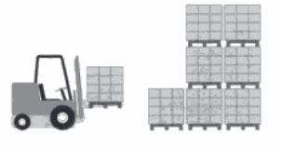

Icos (2000)

Las desventajas de este método es que esta restringido al peso que pueda soportar cada una de las pilas, por otra parte el acceso a las unidades de carga más cercanas al suelo esta restringido por la imposibilidad de acceso a estos por parte de los elementos que se encuentran encima.
- Rack: Es utilizado cuando se requiere una máxima capacidad de almacenaje; este sistema consiste en el montaje de una estructura que soportará la carga.

- Compacto sobre estantes: se da cuando la resistencia de las unidades de carga no permite su apilado. (Icos, 2000)

Modelos de Programación Lineal
El objetivo de la optimización es buscar la mejor alternativa de una serie de posibles opciones, en esta se pueden aplicar técnicas como la programación lineal (LP), la cual considera que las variables de decisión tienen un comportamiento lineal para una función objetivo como también para restricciones del problema, los resultados que se tienen utilizando la programación lineal facilita los cálculos y permite una buena aproximación a la realidad, se compone de tres componentes que son: (McCarl,1998)
- Función Objetivo: Es una medida expresada en términos cuantitativos que se desea optimizar (maximizar ó minimizar)
- Variables: Representan las decisiones que se pueden tomar para afectar la función objetivo, unidades trasportadas desde el origen al destino.
- Restricciones: representa el conjunto de relaciones expresadas por ecuaciones, que ciertas variables que están obligadas a satisfacer.
Resolver este problema es encontrar el valor que deben tomar las variables para hacer óptima la función objetivo satisfaciendo el conjunto de restricciones. (McCarl, 1998)

Modelo de Programación Lineal Entera Mixta para el problema de la Distribución de Bodegaje
El modelo matemático base para abordar el problema de la optimización de espacio en un centro de distribución va a ser el utilizado por el Dr. Miguel Mata Pérez en su tesis del año 2006; El cual contiene las siguientes características.

Conjuntos utilizados
I: Montacargas disponibles.
J: Espacios del área de almacenaje.
K: Productos.
M⁰: Puertas de entrada (descarga).
M¹: Puertas de salida (a selección o a embarque).
M: Puertas o tipos de movimientos: M = M⁰ U M¹.

Constantes utilizadas
 | Ponderación para los tiempos del movimiento tipo m.
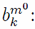 | Cantidad de producto k ofertado por la entrada m⁰
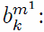 | Cantidad de producto k demandado por la salida m¹
 | Costo jo por utilización del montacargas i.
 | Capacidad del montacargas i para el producto k.
 | Capacidad de un espacio j del área de almacenaje para el producto k en paquetes.
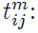 | Tiempo de viaje del montacargas i de la puerta m al espacio j del área de almacenaje.

Variables utilizadas
 | Continua; máximo de los tiempos de los montacargas (ya ponderados) para colocar el producto entrante a almacenaje.
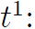 | Continua; máximo de los tiempos de los montacargas (ya ponderados) para retirar el producto a alguna salida (a selección o embarque).
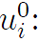 | Binaria; 1 si el montacargas i es utilizado para entrada de producto; 0 si no.
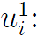 | Binaria; 1 si el montacargas i es utilizado para salida de producto; 0 si no.
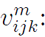 | Cantidad de viajes que realiza el montacargas i al espacio j para el movimiento m con producto k.
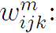 | Cantidad de producto k transportado por el montacargas i al espacio j ó desde él para el movimiento m.
 | Binaria; 1 si el producto k se coloca en el espacio j; 0 si no.

Formulación matemática utilizada
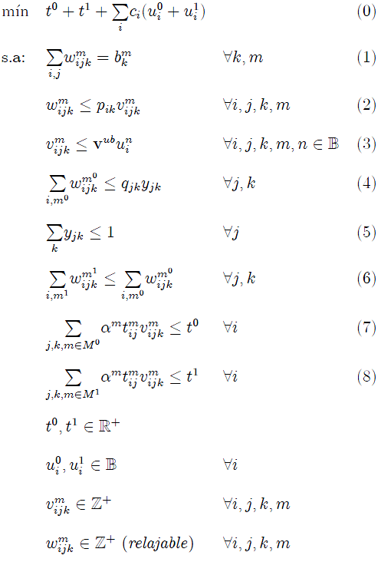

Función objetivo
Minimizar el costo del flujo de enlace: tiempos de llevar el producto de la zona de descarga al área de almacenaje, y llevar el producto del área de almacenaje a distribución a clientes (ponderados), más el costo de operación de montacargas.

Restricciones
1. La cantidad de la oferta o demanda de cada producto debe satisfacerse en cada tipo puerta de entrada o salida.
2. La cantidad del producto transportado no debe exceder la capacidad del montacargas.
3. Un montacargas no puede hacer ningún viaje si no se dispone de él.
4. La cantidad de producto a colocar en cada espacio no debe exceder la capacidad de éste.
5. Cada espacio debe ser utilizado con un solo tipo de producto.
6. No se puede retirar más producto de un espacio del que se ha colocado en él.
7. El tiempo invertido para colocar producto a almacenaje considerado en la función objetivo es el máximo ponderado de los realizados por cada montacargas.
8. El tiempo invertido para colocar retirar producto a selección o embarque considerado en la función objetivo es el máximo ponderado de los realizados por cada montacargas.
(Mata, 2006)

MARCO TEÓRICO
A continuación, se describirán grosso modo las herramientas, estándares y tecnologías, que se usaran en el desarrollo del proyecto, luego como una segunda parte cual será el papel de cada uno de estos ítems dentro de la implementación del proyecto.

OMG

Es un consorcio internacional sin ánimo de lucro creado en el año 1989 por las compañías de desarrollo y de investigación más importantes de la época (IBM, Microsoft, Oracle, HP, etc), en la actualidad hacen parte más de 700; la función primordial de la OMG es la de establecer estándares de desarrollo y en algunos casos de interoperabilidad, lo cual es de vital importancia en el proceso de integración y comunicación de aplicaciones ya que ayuda a disminuir la complejidad y los costos y a acelerar el proceso de desarrollo.
Dentro de las investigaciones de la OMG y de sus empresas afiliadas surgen UML, MOF y MDA, entre otros, los cuales son estándares y/o referencias que se utilizan en las etapas de análisis, diseño e implementación dentro del proceso de construcción de software (OMG, 2008)
La utilidad de este consorcio específicamente es la de consultar sus especificaciones en cuanto a desarrollo de software se refieren como por ejemplo:
- MDA Guide V1.0.1 - OMG/03-06-01.
- MOF Core Specification V 2.0 - formal/2006-01-01.

Modelo

Es un conjunto de elementos que pueden describir una realidad física, hipotética ó abstracta. El modelado de un sistema es la descripción o especificación de dicho sistema y de su entorno en un contexto determinado. Cabe anotar que dicha descripción puede hacerse en lenguaje natural (idioma castellano) ó en un lenguaje de modelado (UML) (OMG, 2003).
Dentro de la conceptualización de la solución del proyecto se tiene establecido implementar tres modelos, los cuales serán inicialmente el modelo del negocio, con toda la información relevante al problema de la distribución de bodegaje, un modelo intermedio enfocado a representar el modelo matemático que se ejecutará para la solución del problema y finalmente un modelo matemático estándar para conceptualizar la información del modelo anterior para la comunicación con los métodos que expone la plataforma de modelamiento matemático AMM.

Metamodelo

Un metamodelo es el modelo de un modelo, puesto en otras palabras podría expresarse como un lenguaje para definir modelos; un metamodelo destaca las propiedades de un modelo en él se plantea un análisis para la elaboración y desarrollo de reglas, marcos, limitaciones, necesarias para una problemática ya definida, un metamodelo es un “mapa” del modelo. (Cáceres, 2003).

MOF

Es un meta – metamodelo generado por la OMG para describir de una forma estándar los aspectos referentes al comportamiento y estructura de los metamodelos. En el ámbito del desarrollo del proyecto es de vital importancia conocer la especificación de la OMG para la definición de meta-metamodelos por cuanto sirve como base para la especificación de los meta-modelos y para ver como debe ser manejado el intercambio. (OMG, 2005)

MDA

Es una arquitectura guiada por modelos, es un estándar de la OMG para la representación de modelos, metamodelos y la transformación de estos, este estándar surge de la estructuración y especificación basados en modelos en el año 2001, el cual se basa en la propiedad de la abstracción como concepto de transformación pasando de un modelo con un nivel de abstracción alto a un nivel de abstracción bajo tan solo definiendo los mapeos y las marcas que debe seguir un modelo para llegar a otro. (OMG, 2008)

Figura 2. Campos de acción de MDA
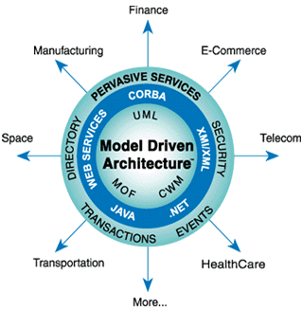
OMG (2009)
MDA define una aproximación hacia el ambiente del negocio más que otros estándares, ya que se enfoca mucho mas en el moldeamiento de la solución de un problema determinado sin tener en cuenta la tecnología especifica con la que se va a implementar, ya que separa totalmente la tecnología de la solución con la del ámbito del negocio.
La utilidad primordial de MDA en el desarrollo del proyecto es la de automatizar todas las tareas que tienen que ver con la transformación de modelos (entre el modelo inicial del negocio y el modelo matemático); de igual forma servirá para todo lo que tiene que ver con la generación de código automática para la implementación de los métodos que ofrece la plataforma de modelamiento matemático AMM.

Abstracción

Es el nivel de información mostrado por el modelo, el cual es definido por la cantidad de datos expresados explícitamente dentro del modelo; la clasificación de la abstracción puede ser alta o baja; es alta si se muestran pocos datos lo cual permite una interpretación rápida; es baja si se muestran demasiados datos lo cual ahonda en la especificación, pudiendo en algunos casos dificultar su entendimiento por su cantidad de información. (Mellor, 2004)
El término abstracción involucra ignorar información que no es de interés en el contexto particular sobre el cual se este trabajando, de ahí a que se manejen los llamados grados de abstracción.

Refinamiento

El concepto de refinamiento es el grado de información suministrada por un modelo, lo cual nos indica la cantidad de datos que son mostrados explícitamente por un modelo, el refinamiento es lo inverso a la abstracción y esto quiere decir que si un modelo tiene un alto grado de abstracción, entonces va a tener un bajo grado de refinamiento y viceversa. (Mellor, 2004)
El refinamiento es también el proceso por el cual un modelo para a tener más información y por lo tanto es más concreto.
Figura 3. Abstracción vs Refinamiento

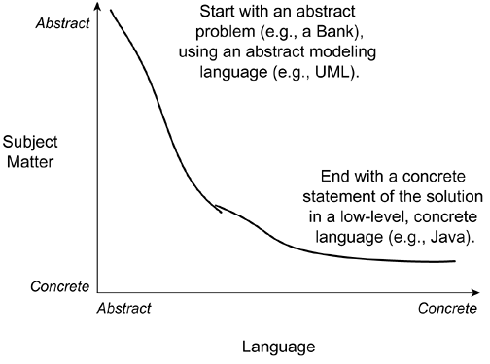
Mellor (2004)
Dentro del desarrollo del proyecto se usaran diferentes grados de abstracción para lo que tiene que ver en la especificación del modelo de negocio, del metamodelo de modelos matemáticos y del modelo matemático a implementar, encontrándose un mayor grado de refinamiento en el intermedio, y de abstracción en los otros dos.

Arquitectura MDA

De acuerdo a la especificación técnica de la OMG, establece los tipos de modelos a utilizar (CIM, PIM y PSM), de igual forma cómo esos modelos pueden ser preparados y cuales son las relaciones que pueden existir entre estos.
Para la implementación de MDA, se plantea el uso de tres modelos, los cuales pueden llegar a obviarse de acuerdo al grado de necesidad de automatización de la solución; ver la siguiente figura
Figura 4. Modelos de MDA

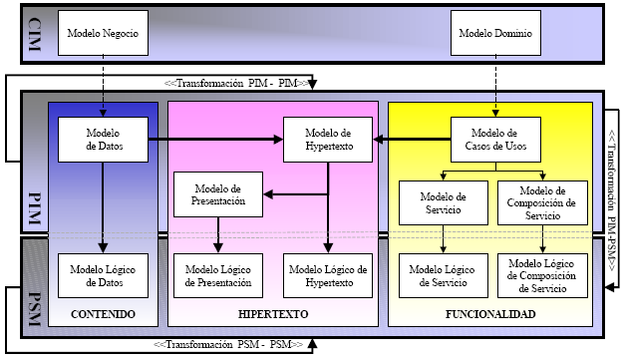
Cáceres (2003)
CIM: (Computation independent model) Es la versión mas abstracta de un modelo dentro de MDA, ya que provee una representación del negocio totalmente independiente de cualquier herramienta o arquitectura usada dentro del diseño o desarrollo de aplicaciones de software. Es una representación en ocasiones dada por el interesado y si no es dada por el, es muy fácil de entender por personas que no están relacionadas con el campo de software. (Mellor, 2004)
PIM: (Platform independent model) Modelo independiente de la plataforma, este es el modelo que sigue en nivel de refinamiento dentro de la arquitectura MDA después del modelo CIM el cual ya posee mas información. Este modelo se puede tomar como un modelo genérico dentro del desarrollo, ya que no esta conectado a ninguna arquitectura o tecnología en particular pero posee información mas detallada y especifica para el desarrollo de software como un diagrama de clases, la información dada por este tipo de modelos la puede entender una persona relacionada con la construcción de software pero no una persona a como los interesados. (Mellor, 2004).
PSM: (Platform-specific model) Modelo especifico para la plataforma, este modelo es el mas refinado de todos, ya que expresa la información suministrada por uno o mas PIM's a una arquitectura o tecnología especifica, haciendo que sirva únicamente para esta, se podría decir que un PSM es un PIM con la adición de información especifica para la plataforma que se usara para el desarrollo. (Mellor, 2004).

Mapeos

Los mapeos son funciones que tienen una lista de reglas que el modelo origen debe seguir para llegar al modelo final, o modelo siguiente en una cadena de modelos intermedios entre el inicial y el final, estas reglas definen la precondiciones que debe cumplir el modelo para poder ser transformado al siguiente; estos mapeos están definidos dentro del estándar MDA, convirtiéndose en un pilar para la implementación de transformaciones mediante MDA. (Mellor, 2004)
Los mapeos a implementar en el paso de la información del modelo de negocio al modelo matemático a usar, van a ser siempre los mismos, por cuanto el modelo matematico a usar siempre será el mismo.

Marcas

Las marcas influyen en una gran proporción en la transformación de modelos, ya que estas son las que indican la forma y secuencia en que van a ser transformados como CIM, PIM y PSM, que son los modelos generales dentro de la secuencia de transformación. Las marcas son las encargadas de brindar información de las transformaciones de un modelo particular, sin necesidad de estar ligadas al modelo, ya que destruiría la capacidad de transformación a diferentes PSM's.

QVT

Query, view, transformation, es el lenguaje estándar usado para la transformación de modelos definido por la OMG en su rama MDA.
QVT se basa en la definición de reglas para la transformación de un modelo a otro, teniendo en cuenta que los modelos pueden ser representaciones de un mismo metamodelo o diferentes metamodelos; este se divide en tres partes, la primera es query o las consultas que se hacen dentro del dominio del metamodelo y que devuelven uno o varios valores resultado, se puede decir que es una expresión que es evaluada dentro de un metamodelo y que su resultado es un conjunto de instancias de los tipos definidos en el metamodelo, también se encuentra view que es un modelo basado en otro modelo(modelo base) el cual se comporta como una copia y por último, se encuentra transformación que es la encargada de generar un modelo destino. (OMG, 2008)
Figura 5. Relaciones entre los metamodelos QVT
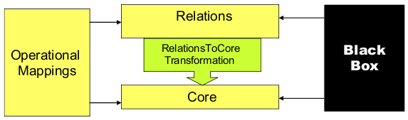

OMG (2008)

ATL

(ATLAS Transformation Language) Al igual que QVT, atlas es un lenguaje de transformación de modelos creado por ATLAS INRIA & LINA research group como respuesta al nuevo paradigma de programación MDA propuesto por la OMG, donde su base para las transformaciones esta compuesta por reglas que definen la comparación de los elementos del modelo origen hasta llevarlos al modelo destino, ya sea transformando los existentes y creando los que no existen (ATLProject,2009), las siguientes figuras muestran como se realiza una transformación implementando ATL

Figura 6. Diagrama de transformación ATL
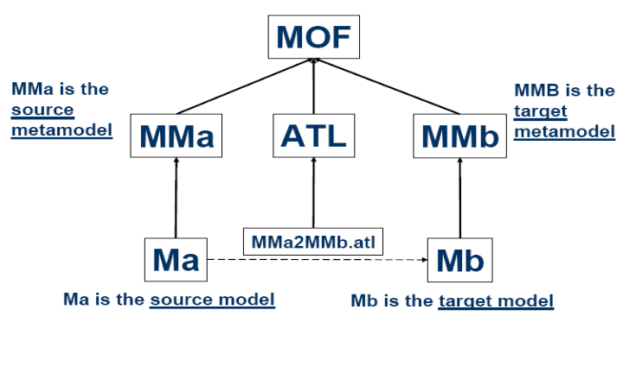

ATLProject (2009)

Figura 7. Ejemplo definición de modelos con ATL

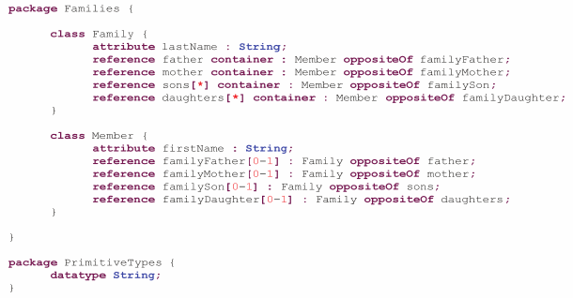
ATL/UserGuide (2009)
Las reglas al ser el corazón de ATL son las encargadas de realizar la transformación por medio de dos restricciones, 1) Para que tipos de elementos origen, deben ser generado los elementos destino 2) la forma en que se deben inicializar los elementos destino, con el cumplimiento de estas restricciones es posible crear una regla capas de realizar una transformación.
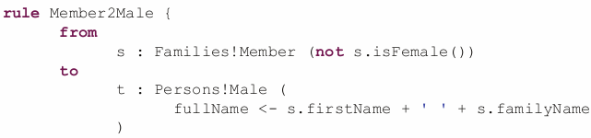
Figura 8. Ejemplo Regla ATL

ATL/UserGuide (2009)
Una parte importante dentro del lenguaje ATL son los llamados helpers, los cuales permiten la ejecución de código de partes diferentes del programa, así como lo hacen los métodos en el lenguaje Java
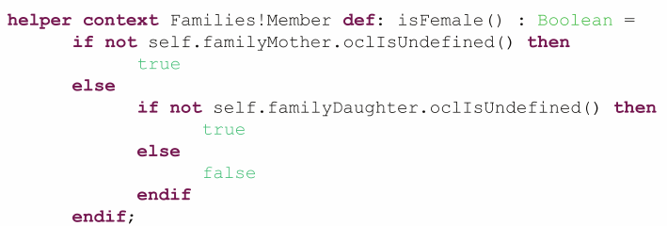
Figura 9. Ejemplo Helper ATL

ATL/UserGuide (2009)
Dentro del desarrollo del proyecto se usaran estos dos lenguajes (ATL-QVT) de transformación dentro de la etapa de evaluación de tecnologías, por cuanto es de vital importancia ver los pros y contras con la implementación de cada uno de estos.

M2M

(model to model) transformación de modelo a modelo, es un aspecto del desarrollo de software guiado por modelos (MDD); m2m hace referencia al proceso necesario para transformar la información de un modelo a otro, dentro del proyecto de modelado de eclipse (Eclipse Modeling Project) se puede hacer uso de cualquiera de las siguientes tres alternativas dependiendo del entorno en el cual se este trabajando: ATL, Procedual QVT y Declarative QVT. (Eclipse, 2009)

M2T

(model to text) transformación de modelo a texto, es aquella transformación que se realiza en un nivel menos abstracto, pasando directamente la información necesaria del modelo a texto, es empleada fuertemente para la generación de código y de archivos; las transformaciones m2t estan implementads en el IDE Eclipse en el proyecto incubation, el cual tiene varios motores de transformación como JET y Acceleo entre otros, los cuáles permiten dependiendo de una plantilla UML2 pasar a texto lo que se representa en dicho modelo. (Eclipse, 2009). En el Proyecto estas transformaciones se realizaran con la herramienta Acceleo.

EMF

Es un framework desarrollado por la Eclipse Foundation que mediante el uso de un editor gráfico, permite crear la representación de modelos estructurados, la cual se describe finalmente en el lenguaje XMI (Eclipse, 2009). Dentro del proyecto se usará para crear la especificación de los tres modelos base (el de negocio, el del modelo matematico e emplear y el del modelo matematico general).
Figura 10. Ejemplo de un modelo utilizando EMF
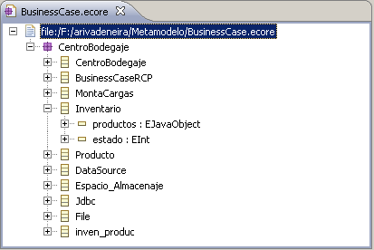
Rivadeneira (2009)

GMF

Es un framework desarrollado por la Eclipse Foundation que sirve para crear editores gráficos a partir de definiciones de modelos hechas en EMF y de relaciones existentes entre los mismos, el editor que genera este framework queda embebido dentro de una aplicación de eclipse RCP, lo cual ahorra mucho tiempo, por cuanto genera todos los componentes necesarios para esta funcionalidad. El uso de este framework se debe a que ahorra en una primera instancia tiempo de desarrollo y por que se ciñe con los estándares necesarios para la creación de una herramienta CASE usando eclipse RCP.
Para utilizar este framework es necesario usar la vista de eclipse GMF Dashboard, el cual resume los pasos necesarios para generar gran parte de la aplicación final de este anteproyecto
Figura 11. GMF Dashboard
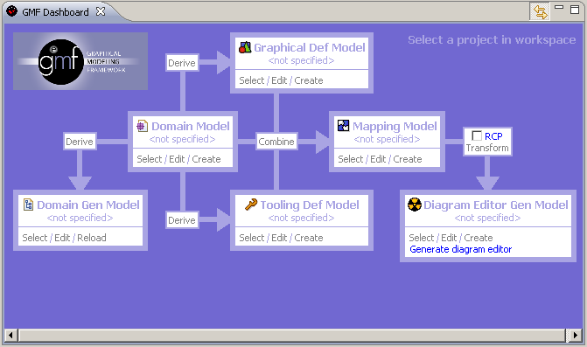
Eclipse (2009)

Acceleo

Acceleo es una herramienta libre para la generación de código fuente a partir de modelos desarrollados bajo el estándar propuesto por MDA (transformación m2t) ha sido diseñado para mejorar la productividad de desarrollo de software. Se encuentra como un pluggin para ser ejecutado desde cualquier IDE eclipse que tenga los frameworks de desarrollo EMF y GMF ya instalados (Acceleo, 2007)
Está basado en el uso de plantillas, las cuales recurren al API de Acceleo para la generación de código, esta plantillas tienen un lenguaje en particular definido por acceleo, el cual es el que permite la identificación de la sintaxis particular, las plantillas generalmente son archivos .mt que son asociados a un modelo y desde la información de este, realiza lo expuesto en el lenguaje acceleo que hay en la plantilla.
Dentro del proyecto se usará para generar el código necesario para implementar los métodos que ofrece la plataforma AMM, partiendo de los modelos definidos hasta el código java necesario para dicha implementación

Eclipse RCP

Rich Client Plataform, es la tecnología usada por el IDE eclipse para estandarizar los componentes usados para el desarrollo de aplicaciones, la cual se basa en reusar la arquitectura del IDE para crear un cliente personalizado que esta conformado por un conjunto mínimo de plugin's con interfaz para el usuario.
Al lograr tener una aplicación basada en el IDE con al menos una interfaz para el usuario, es posible añadir otros plugin's que se deseen para completar la herramienta, que funcionara independientemente al entorno de desarrollo pero de forma similar.

Figura 12. Arquitectura RCP
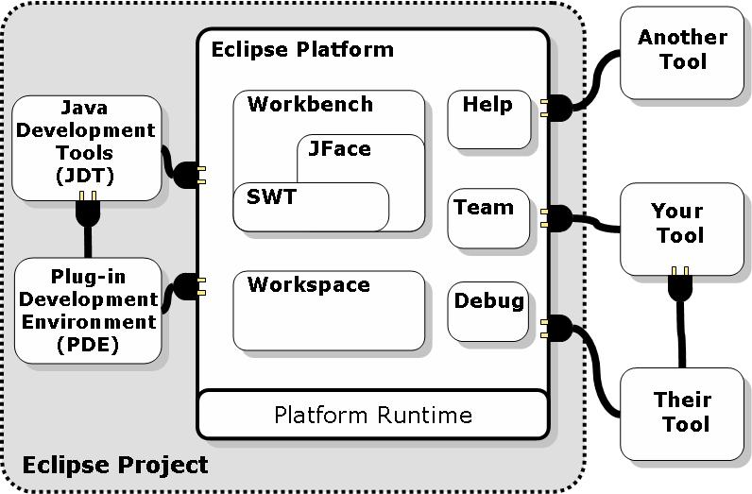
Eclipse (2009)
Ya que es una aplicación independiente de entorno de desarrollo integrado, debe funcionar por si sola, esto conlleva a que sus componentes están conformados por:
  - Núcleo.
  - Framework de construcción estándar.
  - Espacio de trabajo (editores, vistas, manejo de perspectivas, etc.).
  - Administrador de texto (editor, manejo de archivos).

Una aplicación modelo de eclipse RCP esta compuesta por:
4.3.1.1 Perspectivas
Las perspectivas son contenedores visuales que permiten agrupar un grupo de vistas y editores que tienen alguna relación para cumplir con un objetivo en específico.
Figura 13. Ejemplo perspectiva Debug
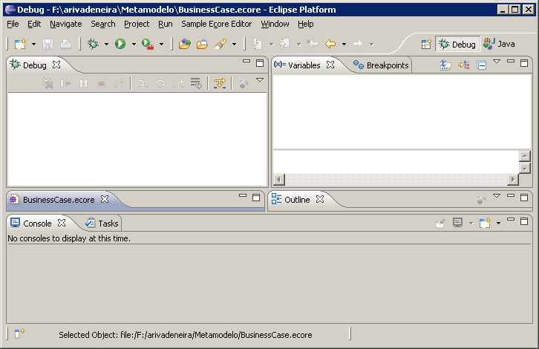
Eclipse (2009)
4.3.1.2 Editores
Un editor es un componente de la aplicación que se utiliza para editar o examinar un recurso; cuando se hace doble clic sobre un archivo contenido en el espacio de trabajo. En eclipse RCP, cada tipo de archivo tendrá q tener un editor asociado el cual se comportará como el editor predeterminado asociado a ese tipo de archivo. Por defecto el área que ocupa un editor se encuentra en la parte superior derecha de las aplicaciones.

4.3.1.3 Recursos
Los proyectos, carpetas y archivos que existen en la aplicación se denominan recursos. Se puede hacer referencia a ellos, colectivamente, como Workspace o espacio de trabajo, el cual persiste en un directorio local predefinido previamente por el usuario. (Eclipse, 2009)
Figura 14. Ejemplo de los recursos de una aplicación RCP
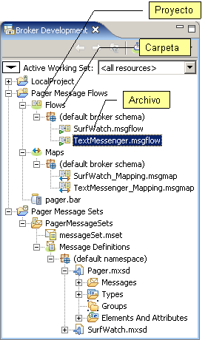

El uso de esta plataforma en el proyecto esta enfocado a la reutilización de la funcionalidad de la arquitectura preestablecida por Eclipse, a la estandardización de la solución bajo un IDE de conocimiento público, trayendo consigo menores tiempos de entrenamiento en el uso de la aplicación, un mayor grado de usabilidad y de interacción hombre maquina, toda vez que como se esta trabajando sobre una tecnología probada y aceptada por los fabricantes de software más grandes del mundo.
Un ejemplo claro del uso de esta tecnología en proyectos independientes es el producto de IBM, WebSphere Integration Developer, en donde bajo una implementación de eclipse RCP, se desarrollo todo un entorno de trabajo para poder hacer el desarrollo de bpels.

Sistema de Control de Versiones
El control de versiones es el arte de manejar de forma correcta los cambios de información; es de vital importancia para las personas que hacen múltiples cambios sobre los documentos, ingenieros, arquitectos, diseñadores.
4.3.2.1 Qué es Subversion
Subversión es un sistema libre Open-source de control de versiones, el cual manipula archivos y carpetas todo el tiempo. Su forma de funcionamiento es mediante la utilización de un árbol de archivos almacenado en un repositorio central.
El repositorio es como un servidor de archivos con la excepción de que este recuerda cada cambio que se realizo sobre un directorio o sobre un archivo; la ventaja de lo anterior es que permite recobrar versiones anteriores de un mismo documento, ó examinar la historia de cómo fue manipulada su información.
Subversión puede acceder al repositorio por medio de una red, la cual ofrece la ventaja de poder ser usada por diferentes usuarios a la vez. (Collins, 2004)
El uso de esta tecnología esta enfocado al versionamiento en tiempo de ejecución de todos los modelos que genere una persona en un proyecto de trabajo; lo anterior debido a que en algunos casos los cambios realizados sobre un modelo puede que no lleven al resultado esperado.
Dentro de este ámbito surge el tema de liberación de modelos, y es aplicado finalmente por el experto del negocio, solo cuando este cree que tiene una versión estable del trabajo que esta realizando. Una ventaja fundamental de este sistema de control de versiones es que marca un hito de calidad para los modelamientos matemáticos que se hayan realizado con la aplicación, puesto que la posibilidad de recuperación de trabajo anterior es un factor fundamental a la hora de hacer un proceso de reingeniería.

ESTADO DEL ARTE
En la actualidad se destaca la tesis de doctorado del ingeniero Miguel Mata Pérez quien en su tesis del año 2006 (Optimización en la disposición del almacenaje en un centro de distribución), dio los fundamentos para lo que después sería la tesis de doctorado del 2008 (Creación de una herramienta matemática para la optimización de los servicios de un centro de distribución) en la Universidad Autónoma de Nuevo León en México.

LIMITACIONES Y ALCANCES
El alcance del proyecto esta enfocado a la creación de una herramienta de software con interfaz grafica de fácil uso, la cual permita el ingreso de la información necesaria para ejecutar un modelo matemático de distribución, el cual se podrá ejecutar por medio de la utilización de los métodos expuestos por la plataforma AMM. Luego de la ejecución de dicho modelo matemático, se representará la salida de la plataforma en un archivo de pdf.
De acuerdo al documento de Visión, estas son las características del aplicativo:
- Transformación de un modelo de negocio a un modelo matemático de distribución de bodegaje
- Transformación de un modelo matemático de distribución de bodegaje específico a un modelo matemático estándar
- Generación automática de código fuente para integración con la plataforma AMM, únicamente en lenguaje java
- Construcción de herramienta CASE para conceptualizar la información referente al bodegaje para su posterior transformación
- Versionamiento del modelado de negocio
- Retroalimentación de la respuesta que ofrece la plataforma AMM en un archivo pdf
Se tiene como limitante la dependencia de la plataforma AMM, por cuanto es un proyecto en desarrollo, lo cual podría llegar a frenar en la etapa implementación, el proceso de pruebas unitarias. Por otra parte, las limitaciones técnicas que afronta el proyecto están dadas por.
- El no conocimiento de las tecnologías a usar, lo cual puede generar atrasos, ya que puede existir una herramienta mas adecuada.
- La limitación de tiempo, en el cual se debe ser muy estricto con el cronograma para cumplir las metas en las fechas estimadas.
- La generación de código se limitara al lenguaje de programación Java.

DISEÑO METODOLÓGICO
La metodología a implementar en el desarrollo del proyecto será OpenUP (Open Unified Process) por su filosofía de desarrollo iterativo, ágil e incremental, la cual representa gran utilidad en el momento de desarrollar las fases del proyecto.
Figura 15. Organización de trabajo y contenido visto desde OpenUP
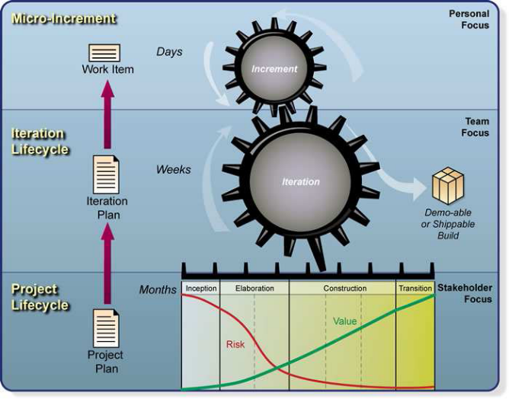

(Eclipse, 2007)
La subdivisión de las fases, iteraciones y micro-incrementos que aborda esta metodología son las siguientes:
Para el desarrollo del proyecto se van a emplear las cuatro fases definidas por la metodología OpenUP.
Tabla 1. Fases de Desarrollo de Software
Número | Fase | Fecha de finalización
1 | Inicio | Septiembre 16 de 2009
2 | Elaboración | Noviembre 23 de 2009
3 | Construcción | Abril 17 de 2010
4 | Transición | Mayo 24 de 2010

Las fases sobre las cuales se va a trabajar van a estar divididas por iteraciones
Cada iteración para su correcta ejecución tendrá que cumplir con el plan de iteración para asegurar el plan de calidad de la misma. Es de anotar que no todo el proceso es obligatorio por cuanto si los artefactos están refinados en una etapa anterior a la numero cinco, se da por entendido que las demás sobran.
Tabla 2. Plan de iteración
Número | Proceso | Descripción
1 | Elaboración | Versión preliminar del artefacto a entregar
2 | Revisión | Primer revisión de los artefactos generados en la primer iteración
3 | Refinamiento | Corrección de los artefactos según especificaciones técnicas
4 | Revisión Final | Revisión final de los artefactos
5 | Refinamiento y Cierre | Versión final de artefacto a entregar

Dentro de cada iteración estos son los micro-entregables sobre los cuales se va a trabajar durante el proceso de seminario y de graduación.
Tabla 3. Plan de Desarrollo Fase de Inicio, iteración I
Fase: Inicio
Iteración 1: Conceptualización Preliminar del Proyecto - Documentación inicial Seminario de Grado
micro-entregables | Mic01. Artefacto RUP Peticiones de los Interesados
micro-entregables | Mic02. Artefacto RUP Plan de Gestión de Requerimientos
micro-entregables | Mic03. Artefacto RUP Visión
micro-entregables | Mic04. Artefacto RUP Lista de Riesgos
micro-entregables | Mic05. Artefacto RUP Plan de Gestión de Riesgos
micro-entregables | Mic06. Artefacto RUP Plan de Desarrollo de Software
micro-entregables | Mic07. Artefacto RUP Plan de Resolución de Problemas
micro-entregables | Mic08. Artefacto RUP Plan de Gestión de Configuración
micro-entregables | Mic09. Documento de Anteproyecto
micro-entregables | Mic10. Valoración de estado
micro-entregables | Mic11. Valoración de riesgos

Tabla 4. Plan de Desarrollo Fase de Elaboración, iteración I
Fase: Elaboración
Iteración 1: Diseño y Arquitectura de la Solución - Documentación final Seminario de Grado
micro-entregables | Mic01. Artefacto RUP Requerimientos No Funcionales
micro-entregables | Mic02. Artefacto RUP Especificación de requerimientos (Especificación de Casos de Uso y Realización)  - Crear Modelo de Negocio.  - Cargar Modelo de Negocio.  - Transformar Modelo de Negocio a modelo matemático.  - Transformar Modelo matemático a modelo matemático. estándar.  - Generación automática de código a partir de la información del modelo matemático estándar.  - Visualizar Resultados Optimización
micro-entregables | Mic03. Artefacto RUP Plan Maestro de Pruebas
micro-entregables | Mic04. Artefacto RUP Plan de Aseguramiento de la Calidad
micro-entregables | Mic05. Artefacto RUP Arquitectura de Software
micro-entregables | Mic06. Valoración de estado
micro-entregables | Mic07. Valoración de riesgos

Tabla 5. Plan de Desarrollo Fase de Construcción, iteración I
Fase: Construcción
Iteración 1: Documentación Inicial base construcción proceso de Graduación
micro-entregables | Mic01. Artefacto RUP Plan de Evaluación Pruebas
micro-entregables | Mic02. Artefacto RUP Resultado de Evaluación Pruebas
micro-entregables | Mic03. Artefacto RUP Plan de Despliegue
micro-entregables | Mic04. Valoración de estado
micro-entregables | Mic05. Valoración de riesgos

Tabla 6. Plan de Desarrollo Fase de Construcción, iteración II
Fase: Construcción
Iteración 2: Implementación modelo del negocio, matemático estándar y del de distribución usando EMF de Eclipse.
micro-entregables | Mic01. Definición metamodelo de negocio (Clases, Atributos, Relaciones, restricciones) usando EMF, entregables:  - businessModel.ecore  - businessModel.ecore_diagram
micro-entregables | Mic02. Definición metamodelo matemático estándar (Clases, Atributos, Relaciones, restricciones) usando EMF, entregables:  - standarMathModel.ecore  - standarMathModel.ecore_diagram
micro-entregables | Mic03. Definición modelo matemático de distribución de almacenaje (Clases, Atributos, Relaciones, restricciones) usando EMF, entregables:  - layoutModel.ecore  - layoutModel.ecore_diagram
micro-entregables | Mic04. Documento RUP Plan de Aceptación del Producto
micro-entregables | Mic05. Ejecución del modelo matemático de distribución escogido en GAMS
micro-entregables | Mic06. Valoración de estado
micro-entregables | Mic07. Valoración de riesgos

Tabla 7. Plan de Desarrollo Fase de Construcción, iteración III
Fase: Construcción
Iteración 3: Implementación del modelador y editor gráfico usando GMF Dashboard
micro-entregables | Mic01. Definición Herramientas especificas del dominio que consta de las siguientes actividades:  - Selección del Domain Model - GMF (Se seleccionará el modelo de negocio businessModel.ecore)  - Uso del Domain Generator Model - GMF (para generar código java del modelo de negocio con extensión .ecore), como entregable se tiene un businessModel.genmodel  - Definición del Graphical Definition Model – GMF (para especificar las primitivas a implementar) como entregable se tiene un businessModel.gmfgraph  - Definición del Tooling Definition Model – GMF (para especificar las herramientas que saldrán en la paleta y su comportamiento) como entregable se tiene un businessModel.gmftool  - Definición del Mapping Model - GMF) para combinar todas las definiciones construidas anteriormente (*.ecore, *.gmfgraph, *.gmftool) como entregable se tiene un businessModel.gmfmap  - Transformación del Diagram Editor Gen Model (para generar todo el código necesario para implementar el editor gráfico para la herramienta CASE, transformando los modelos y mapeos en un Diagram Editor Gen Model) como entregable se tiene un businessModel.gmfgen
micro-entregables | Mic02. Ejecución del Plan de pruebas sobre el microincremento 01 de la iteración dos de la fase de construcción (pruebas a las relaciones, primitivas, atributos) artefacto RUP Pruebas de Desarrollador
micro-entregables | Mic03. Configuración del modelo businessModel.gmfgraph para agregar la iconografía relacionada con la lógica del negocio
micro-entregables | Mic04. Valoración de estado
micro-entregables | Mic05. Valoración de riesgos

Tabla 8. Plan de Desarrollo Fase de Construcción, iteración IV
Fase: Construcción
Iteración 4: Documentación Final base construcción proceso de Graduación
micro-entregables | Mic01. Artefacto de Desarrollo de la Monografía
micro-entregables | Mic02. Valoración de aparición de riesgos en el proyecto
micro-entregables | Mic03. Capitulo de Pruebas y Resultados de la Monografía
micro-entregables | Mic04. Valoración de estado
micro-entregables | Mic05. Valoración de riesgos

Tabla 9. Plan de Desarrollo Fase de Construcción, iteración V
Fase: Construcción
Iteración 5: Definición transformaciones de modelo a modelo (M2M), implementando ATL.
micro-entregables | Mic01. Definición de reglas de transformación entre modelos
micro-entregables | Mic02. Definición de reglas de transformación M2M usando ATL para pasar del modelo de negocio al modelo matemático de distribución
micro-entregables | Mic03. Definición de reglas de transformación M2M usando ATL para pasar del modelo matemático de distribución al modelo matemático estándar
micro-entregables | Mic04. Pruebas de transformación M2M, artefacto RUP Pruebas de Desarrollador
micro-entregables | Mic05. Valoración de estado
micro-entregables | Mic06. Valoración de riesgos

Tabla 10. Plan de Desarrollo Fase de Construcción, iteración VI
Fase: Construcción
Iteración 6: Definición transformaciones de modelo a texto (M2T), implementando Acceleo y/o velocity para generar el código JAVA necesario para hacer integración con la plataforma AMM
micro-entregables | Mic01. Definición de reglas de transformación de modelo a texto
micro-entregables | Mic02. Definición de reglas de transformación M2T usando Acceleo para consumir los métodos expuestos por la plataforma AMM.
micro-entregables | Mic03. Transformaciones M2T con plantillas Velocity para dar soporte a las deficiencias de Acceleo (Opcional)
micro-entregables | Mic04. Pruebas de transformación M2T, artefacto RUP Pruebas de Desarrollador
micro-entregables | Mic05. Valoración de estado
micro-entregables | Mic06. Valoración de riesgos

Tabla 11. Plan de Desarrollo Fase de Construcción, iteración VII
Fase: Construcción
Iteración 7: Finalización etapa de implementación
micro-entregables | Mic01. Creación componente para obtener los resultados de la plataforma AMM, para su posterior visualización en un archivo pdf
micro-entregables | Mic02. Generación herramienta CASE sobre la plataforma de Eclipse RCP con la integración de los motores de transformación y de visualización
micro-entregables | Mic03. Pruebas de utilización de la herramienta CASE, artefacto RUP Pruebas de Desarrollador
micro-entregables | Mic04. Valoración de estado
micro-entregables | Mic05. Valoración de riesgos

Tabla 12. Plan de Desarrollo Fase de Transición, iteración I
Fase: Transición
Iteración 1: Despliegue, Soporte y Finalización
micro-entregables | Mic01. Integración capítulos artefactos Monografía
micro-entregables | Mic02. Redacción recomendaciones y Trabajo futuro
micro-entregables | Mic03. Manual Técnico
micro-entregables | Mic04. Manual Usuario
micro-entregables | Mic05. Valoración de estado
micro-entregables | Mic06. Valoración de riesgos

Tabla 13. Iteraciones con fecha propuesta de entrega
Fase | Iteración | Fecha
Inicio | Iteración 1: Conceptualización Preliminar del Proyecto - Documentación inicial Seminario de Grado | 16/09/09
Elaboración | Iteración 1: Diseño y Arquitectura de la Solución - Documentación final Seminario de Grado | 23/11/09
Construcción | Iteración 1: Documentación Inicial proceso de Graduación | 10/01/10
Construcción | Iteración 2: Implementación modelo del negocio, matemático estándar y del de distribución usando EMF de Eclipse | 23/01/10
Construcción | Iteración 3: Implementación del modelador y editor gráfico usando GMF Dashboard | 03/02/10
Construcción | Iteración 4: Documentación Final base construcción proceso de Graduación | 18/02/10
Construcción | Iteración 5: Definición transformaciones de modelo a modelo (M2M), implementando ATL y/o QVT. | 04/03/10
Construcción | Iteración 6: Definición transformaciones de modelo a texto (M2T), implementando Acceleo y/o velocity para generar el código JAVA necesario para hacer integración con la plataforma AMM | 30/03/10
Construcción | Iteración 7: Finalización etapa de implementación | 17/04/10
Transición | Iteración 1: Despliegue, Soporte y Finalización | 22/05/10

RECURSOS

RECURSOS HUMANOS
Tabla 14. Recurso Humano
Cargo | Nombre
Asesor Técnico | Ing. Andrés Felipe Solarte Imbachi
Asesor Metodológico | Dra. Inés Garzón
Stakeholder | Ing. Fabián Andrés Giraldo
Stakeholder | Ing. Harvey Molina
Proponente | Antonio José Rivadeneira Vélez

RECURSOS INSTITUCIONALES
Tabla 15. Recursos Institucionales
Recurso | Utilidad
Computador | Equipo para la revisión de la información del proyecto y del aplicativo
Oficina | Espacio para las asesorías técnicas

RECURSOS TECNOLOGICOS

Hardware
Tabla 16. Recursos Tecnológicos de Hardware
Recurso | Especificación | Utilidad
Computador | Dell Inspiron 531 | Procesamiento de la información del proyecto y del aplicativo
Grabadora Digital | Sony IC Recorder icd-sx25 V-O-R | Dispositivo para grabar las sesiones con el asesor técnico y con los stakeholders
Impresora | Epson stylus Photo R220 | Dispositivo de impresión de documentos
Portátil | HP DV 6000 ED | Procesamiento de la información del proyecto y del aplicativo

Software
Tabla 17. Recursos Tecnológicos de Software
Recurso | Especificación
Sistema Operativo | Microsoft XP Service Pack 3
Procesador de palabras | Microsoft Office Word 2003
Hoja de Calculo | Microsoft Office Excel 2003
Planificador | GanttProject
IDE’s | Eclipse Modeling Tools (includes Incubating components), Eclipse for RCP/Plug-in Developers
Base de Datos | MySQL 5.1
Solver de Optimización | Glpk licencia Gratuita

RECURSOS FINANCIEROS
Tabla 18. Recursos Financieros
Recurso | Costo
Manual de usuario (Diagramación, impresión) | $ 150.000
Empaque e impresión del CD | $ 8.000
Valor hora Analista de Sistemas, Ingeniero de Software, Desarrollador, Arquitecto de Software | $ 40.000 x 280
Transportes y otros | $ 450.000
Presupuesto mitigación riesgos | $ 800.000

CRONOGRAMA

Anexo 1 Ver Cronograma de Actividades
GLOSARIO

Anexo 2 Ver Glosario

BIBLIOGRAFÍA

- Bello, C. (2006) Manual de Producción, Aplicado a las PYME (pp 161).
- Cáceres, P. Marcos, E.; Vela, B. A MDA-Based Approach for Web Information System Development. Workshop in Software Model Engineering (WiSME@UML'2003) in conjunction with UML Conference. Octubre, 2003. SanFrancisco, USA. Aceptado.
- Chang, Y. L. (2003) WinQSB 2.0, JOHN WILEY & SONS LIMITED
- Collins, B. (2004) Version Control with Subversion O’Reilly (pp).
- Fowler, M. (1999) UML gota a gota, Pearson (pp 1).
- Icos, J. (2000) Manual de logística Integral, Díaz de Santos (pp 370-377)
- Krajewski, L. (2000) Administración de operaciones, Estrategia y análisis (pp 417).
- Mellor, S., Scout, K., Uhl, A. y Weise. D. (2004). MDA Distilled Principles of Model-Driven Architecture. Boston: Addison Wesley
- Sawaya, M. (2002) Diccionario de Informática & Internet:ingles-portugués (pp 147, 224, 356).
- Thompkins, J. (2003) Planeación de Instalaciones (pp 376).
- Vega, V. H. (2004) Mercadeo Básico (pp 152).
- Mata, M. (2006) Tesis de Grado. México
- ProModel Corporation, Inc. (2009). About Us. Obtenida el 13, agosto, 2009, desde http://www.promodel.com/aboutus/
- Eclipse Org. (2007) Introduction to OpenUP (Open Unified Process), Obtenida el 22, marzo, 2009, desde http://www.eclipse.org/epf/general/OpenUP.pdf
- Eclipse Org. (2009) Rich Client Platform. Obtenida el 17, julio, 2009, desde http://wiki.eclipse.org/index.php/Rich_Client_Platform
- IBM (2009) Rational Unified Process, Visión general, Obtenida el 23, agosto, 2009, desde
http://www-01.ibm.com/software/co/rational/rup.shtml
- OMG (2003) MDA Guide Version 1.0.1, Obtenida el 22, septiembre, 2009, desde
http://www.omg.org/cgi-bin/doc?omg/03-06-01.pdf
- OMG (2009) Meta-Object Facility (MOF™), versión 1.4, Obtenida el 10, septiembre, 2009, desde http://www.omg.org/technology/documents/formal/mof.htm
- ECLIPSE (2009) Eclipse Modeling Framework Project (EMF), Obtenida el 10, septiembre, 2009, desde http://www.eclipse.org/modeling/emf/
- ECLIPSE (2009) Eclipse Graphical Modeling Framework (GMF), Obtenida el 10, septiembre, 2009, desde http://www.eclipse.org/modeling/gmf
- OMG (2009), Object Constraint Language Specification, version 2.0, Obtenida el 31, agosto, 2009, desde
http://www.omg.org/technology/documents/formal/ocl.htm
- ECLIPSE (2009), MOFScript Home page, Obtenida el 10, septiembre, 2009, desde http://www.eclipse.org/gmt/mofscript/
SmartQVT documentation (2009). . Retrieved from http://smartqvt.elibel.tm.fr/doc/fr.tm.elibel.smartqvt.doc/index.html.

